IL GOVERNO

Il Governo è un organo composto da:
il Presidente del Consiglio
l’insieme dei ministri

Ciascun ministro è a capo di un MINISTERO.

Ogni ministero si occupa di amministrare e organizzare una parte della nostra vita. Un ministero si occupa di giustizia, un altro della scuola, un altro ancora della difesa e così via. I ministri si riuniscono sotto la guida del Presidente del Consiglio dei ministri.

Al Governo spetta la funzione esecutiva: insomma il Governo deve far eseguire le scelte fatte dal Parlamento.

Il Governo deve fare in modo che tutti i bisogni del Paese siano soddisfatti.
Quindi il Governo deve:
- capire quali sono i bisogni più importanti
- proporre al Parlamento i disegni di legge che vadano a risolvere quel problema
- far funzionare la nuova legge (se approvata)

FORMAZIONE DEL GOVERNO

Il Presidente della Repubblica sceglie il futuro Presidente del Consiglio.
Questa persona può accettare o non accettare.
Se accetta, deve:
1) Scegliere i ministri. Tali ministri poi verranno però nominati dal P. della Repubblica
2) Illustrare il suo programma politico a entrambe le Camere.
Le Camere daranno il loro voto di fiducia (cioè gli daranno o meno il permesso di attuare il programma presentato).
Se la fiducia non viene data, il Presidente della Repubblica deve fare una nuova nomina.

Ogni ministero, per funzionare e per attuare i propri progetti, ha bisogno di soldi (dotazione finanziaria). Ha bisogno, così si dice, di un portafoglio.

Ci sono però anche ministri senza portafoglio. Sono ministri a cui non vengono dati dei soldi perché hanno più che altro dei compiti di coordinamento o di studio. Non hanno perciò bisogno di denaro per mettere in pratica le loro iniziative e i loro progetti.

I ministri ad interim sono invece quei ministri che assumono l’incarico temporaneamente, cioè finché non verrà nominato un altro ministro.

Il Governo resta in carica per 5 anni.

Ci possono però essere delle dimissioni anticipate.
- Crisi parlamentare Il Parlamento approva a maggioranza una mozione di sfiducia. In questo caso le dimissioni sono obbligatorie.
- Crisi extraparlamentare Le forze politiche che sostengono il Governo sono in disaccordo e allora il Presidente del consiglio decide se dimettersi o meno.

L’attività del Governo viene controllata:
  - dal Parlamento
  - dal Presidente della Repubblica

Il Parlamento controlla il Governo:
- incalzandolo con interrogazioni (domande poste al Governo) e interpellanze (richieste di chiarimenti sul comportamento del Governo).
- concedendo o revocando la fiducia
- approvando o respingendo i suoi disegni di legge

Il Presidente controlla il Governo:
- perché i più importanti atti del Governo devono essere firmati dal Presidente della Repubblica, che così ne viene a conoscenza e può esprimere la propria opinione

Il potere normativo del Governo

Fare leggi spetta al Parlamento.
Il Governo però può preparare decreti legge, decreti legislativi e regolamenti.

1) DECRETI LEGGE Ci sono casi in cui c’è urgente bisogno di una legge. La Costituzione, solo in questi casi, consente al Governo di preparare dei decreti legge. I decreti legge sono provvedimenti provvisori (durano cioè al massimo 60 giorni: diventeranno leggi solo se sarà il Parlamento ad approvarli), aventi forza di legge, che il Governo può emanare solo in casi di forte necessità e urgenza.

2) DECRETI LEGISLATIVI I decreti legislativi vengono emanati dal Governo sulla base di una “delega” ricevuta dal Parlamento (per questo si chiamano anche decreti delegati). La delega è una legge nella quale il Parlamento stabilisce l’argomento del decreto e i criteri che il Governo dovrà rispettare.

3) REGOLAMENTI I regolamenti sono atti normativi che non hanno la stessa forza di una legge. Possiamo trovare i d.p.r. (decreto del Presidente della Repubblica) o i d.m. (decreti ministeriali). Meno importanti ancora dei regolamenti, ci sono le circolari.

IL PARLAMENTO

Camera dei deputati

Senato della Repubblica

PARLAMENTO

Detiene il POTERE LEGISLATIVO = discutere e votare le LEGGI

Il Parlamento è un organo bicamerale perfetto, cioè le due assemblee hanno funzioni perfettamente identiche. Questo perché così una assemblea può correggere gli errori dell’altra. In altri paesi invece esiste il monocameratismo.

Ci sono però delle differenze tra le due assemblee:

- L’età degli elettori. Per eleggere i componenti della Camera dei deputati bisogna avere 18 anni; per il Senato bisogna avere 25 anni.

- L’età dei candidati. Possono essere eletti alla Camera persone che hanno 25 anni; per il Senato bisogna avere 40 anni.

- La composizione. La Camera è composta da 630 membri; il Senato da 315 + gli ex Presidenti della Repubblica + 5 Senatori a vita nominati dal Presidente della Repubblica.

I membri della Camera e del Senato sono eletti per 5 anni (tale periodo viene chiamato LEGISLATURA). È però possibile che la legislatura finisca prima, se le 2 assemblee non funzionano correttamente.

LE DELIBERAZIONI

Sono votazioni. Possono essere sia segrete che palesi.

Le deliberazioni delle Camere sono valide solo se in aula è presente la MAGGIORANZA dei componenti dell’assemblea.
Per maggioranza si intende la metà più uno. Ad esempio:
- nella Camera dei deputati sono presenti 630 membri. Una votazione è valida se sono presenti (630: 2) + 1 = 316 membri. Questo numero (la maggioranza) è chiamato NUMERO LEGALE o QUORUM.

Perché una decisione passi può occorrere:

- La maggioranza semplice. C’è se votano a favore la metà più uno dei presenti in aula.
- Esempio: in classe ci sono 24 persone. Se 13 persone (cioè 24:2 + 1) votano a favore, allora la decisione è presa.

- La maggioranza assoluta. Si raggiunge se vota a favore la metà più uno dei componenti l’assemblea.
- Esempio: in classe siete in 30. Devono votare a favore 16 persone.

- Le maggioranze qualificate. Per eleggere il Presidente della Repubblica serve il voto favorevole dei due terzi del Parlamento riunito in seduta comune.

Le sedute sono pubbliche (chiunque può guardare).

LA CONDIZIONE DI PARLAMENTARE

Qualsiasi cittadino può candidarsi nelle liste di un partito. E se riceve abbastanza voti, può essere eletto deputato o senatore.

Tuttavia non possono essere elette:
- persone che potrebbero fare ingiuste pressioni sugli elettori, come ad esempio ufficiali delle forse armate.
- persone come il Presidente della Repubblica o come i giudici della Corte Costituzionale.
Nessuno può essere sia deputato che senatore.

LA FUNZIONE LEGISLATIVA

Le leggi sono gli atti normativi approvati dal Parlamento.

Per arrivare ad approvare una legge è necessario che prima qualcuno la proponga. Per farlo bisogna presentare alla presidenza della Camera o del Senato un testo diviso per articoli che sarà esaminato da una commissione competente.
I progetti di legge possono essere presentati da:
- il Governo (si parla allora di disegno di legge);
- i parlamentari;
- cinquantamila elettori (Es.: petizione popolare: è una richiesta fatta alle Camere da un certo numero di cittadini);
- ciascun Consiglio regionale;

Una volta presentato il progetto di legge la Camera può procedere seguendo il:
- procedimento ordinario;
- procedimento decentrato.

Procedimento odrinario.
Si svolge in due fasi:
- Il progetto è affidato alla commissione competente che esamina il testo. I vari gruppi parlamentari possono proporre i loro emendamenti (cioè delle proposte di cambiamento).
- Il testo viene votato dall’Assemblea riunita.

Se il voto è negativo il progetto è respinto.
Se il voto è positivo il progetto viene inviato all’altra Camera.

Procedimento decentrato.
Per abbreviare, si salta il punto 2. Se la commissione approva il progetto, tale progetto passa direttamente al voto dell’altra Camera.

Mettiamo il caso che la prima Camera approvi il progetto. La seconda Camera può:
- approvarlo
- respingerlo
- proporre nuovi emendamenti: in tal caso il progetto dovrà ritornare alla prima Camera, perché vengano votate queste modifiche.

Per entrare in vigore (per essere valida) una legge deve essere promulgata e resa pubblica.

La promulgazione è l’atto con cui il Presidente della Repubblica dichiara che la legge è stata approvata.
Però se la legge è in contrasto con la Costituzione il Presidente può rinviarla alle Camere. Ma se il Parlamento la riapprova, il Presedente ha l’obbligo di promulgarla.

Dopo la promulgazione c’è la pubblicazione. Con la pubblicazione la legge può essere letta da tutti ed entra così in vigore dopo un certo numero di giorni (vacatio legis).

Modificare o aggiungere delle leggi alla Costituzione è più difficile e complesso. Infatti:

- La legge deve essere approvata due volte da una stessa camera e con un intervallo di almeno tre mesi tra le due valutazioni.

- Se la seconda approvazione avviene con una maggioranza di due terzi la legge viene promulgata.
- Se avviene approvata con la maggioranza assoluta tale legge può essere sottoposta a un referendum. Se però entro tre mesi il referendum non viene chiesto la legge viene promulgata.
  - Possono chiedere il referendum: 1) 500.000 elettori; 2) il 20% dei componenti di ciascuna camera; 3) 5 Consigli regionali.

REFERENDUM ABROGATIVI

Se i cittadini non sono d’accordo con una legge possono cercare di cancellarla (abrogazione) tramite un referendum.
La norma è abrogata se:
- si è recata a votare più della metà degli elettori +
- la maggioranza di costoro ha votato l’abrogazione

IL PRESIDENTE DELLA REPUBBLICA E LA CORTE COSTITUZIONALE

Il Presidente della Repubblica (PdR) è il Capo dello Stato e rappresenta l’unità della nazione

Il suo compito è quello di CONTROLLARE CHE TUTTI (il Parlamento, il Senato, il Governo, la Magistratura) RISPETTINO LA NOSTRA COSTITUZIONE

La COSTITUZIONE è l’insieme di tutte le leggi più importanti

Il PdR viene eletto:
- dal Parlamento insieme a…
- …tre delegati di ogni regione

Le votazioni avvengono con scrutinio segreto.

Può essere eletto PdR ogni cittadino che abbia almeno 50 anni

Il PdR è eletto per 7 anni;
se alla fine dei 7 anni non viene rieletto, diventa senatore a vita

SISTEMI ELETTORALI
Proporzionale puro
Risponde al principio che ad ogni lista di candidati viene assegnato un numero di seggi proporzionale al numero di voti riportati. In questo modo anche partiti molti piccoli possono portare un deputato in Parlamento.
Maggioritario puro
Risponde al principio: “Chi vince prende tutto”. In ogni circoscrizione elettorale si presentano più candidati, ognuno in rappresentanza di una lista.
Fra questi, vince colui (o coloro, se i seggi in palio sono più di uno) che raggiunge il maggior numero di consensi. La maggioranza può essere semplice, come in Gran Bretagna, o qualificata, come in Francia. In questo caso, viene eletto deputato di un collegio uninominale solo chi abbia raggiunto un certo quorum di suffragi; se ciò non avviene, una nuova consultazione elettorale (ballottaggio) decide fra i due candidati meglio piazzati.
La legge n. 270 del 21 dicembre 2005 è la legge che ha modificato il sistema elettorale italiano, delineando la disciplina attualmente in vigore. È stata ideata principalmente dal ministro Roberto Calderoli, ma poi definita dallo stesso in un’intervista «una porcata». Proprio per questo venne denominata porcellum. Sostituì le leggi 276 e 277 del 1993, introducendo un sistema radicalmente differente.
Questa legge elettorale funziona così:

Per la Camera dei deputati
Per l’elezione dei rappresentanti della Camera è ora in vigore il sistema proporzionale con premio di maggioranza. Quest’ultimo vuol dire che se la coalizione di liste, o una singola lista, che vince le elezioni, conquista il maggior numero di voti a livello nazionale le viene assegnato il premio di maggioranza che consente alla forza politica vincente di arrivare al 53,8%, cioè alla maggioranza dei deputati.

Lo sbarramento al 4%
Al partito o alla lista che non raggiunge il 4% dei voti non viene assegnato alcun seggio alla Camera. Per le liste in coalizione è in vigore lo sbarramento al 2%.

Assegnazione dei seggi in modo proporzionale nelle circoscrizioni
L’attuale legge elettorale prevede la candidatura multipla sia per la Camera dei Deputati che per il Senato. Questo vuol dire che un candidato si può presentare agli elettori in alcune o in tutte le circoscrizioni. I seggi vengono infatti attribuiti alle liste secondo l'ordine di presentazione dei candidati tranne in un caso: quello dei dodici deputati e dei senatori eletti, con sistema proporzionale e possibilità di voto di preferenza, dai cittadini italiani residenti all'estero per la circoscrizione Estero.

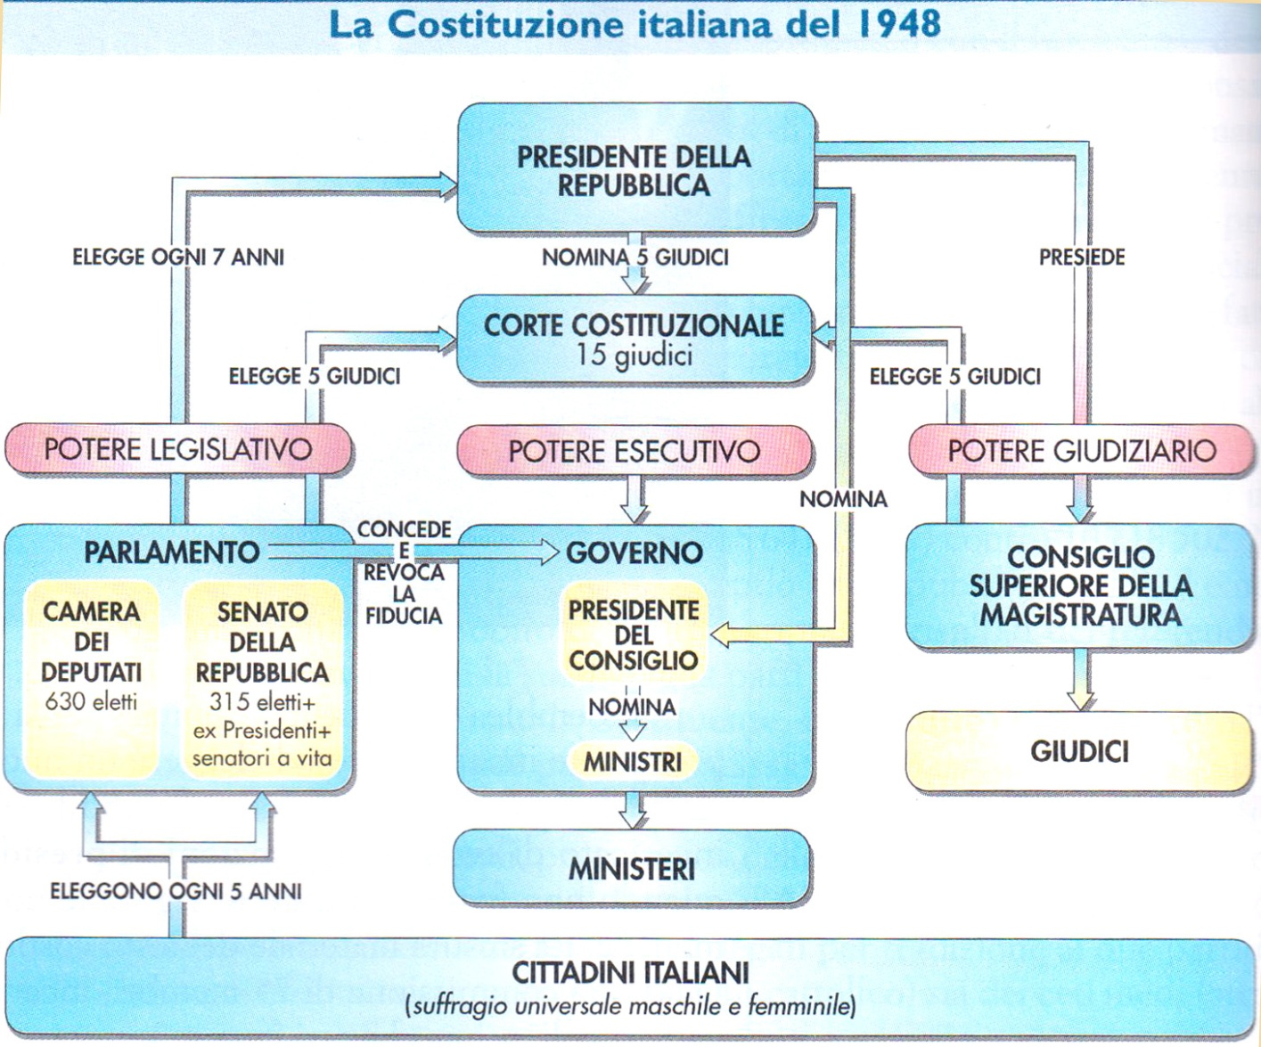

Il PdR viene eletto se ottiene il voto di 2/3 dell’assemblea; però, dopo la terza votazione, basta che sia votato dal 50% .

